**Input Rapport Pays 2022 ABVV-ACLVB-ACV**

**Table de matières**

1 La dualisation du marché du travail 3

1.1 Recours excessif aux contrats de travail temporaires 3

1.2 La formation des salaires stricte en Belgique renforce la dualisation 6

1.3 La discrimination la plus difficile à éliminer 7

1.4 Les efforts insuffisants en matière de formation perpétuent les discordances sur le marché du travail belge 9

2 Formation des salaires : réformer la loi de 96 pour permettre une augmentation justifiée du pouvoir d’achat 11

2.1 Les salaires n’évoluent pas en fonction de la hausse de la productivité. 11

2.2 Le pouvoir d’achat sous pression 12

2.3 Une adaptation de la loi sur la formation des salaires est nécessaire 13

2.4 A terme, une inflation élevée n’induit pas un désavantage concurrentiel. 14

3 Quelle trajectoire budgétaire pour les prochaines années ? 16

3.1 Une marge pour des investissements publics 16

3.2 Les circonstances pour stabiliser la dette et créer une marge budgétaire pour des investissements sont favorables 17

3.3 Quel solde budgétaire est réalisable et comment atteindre cet objectif? 18

4 Fiscalité 21

4.1 Impôt des sociétés 21

4.2 Impôt des personnes physiques et cotisation ONSS 23

Personnes de contact  
 - Lars Vande Keybus (ABVV): [lars.vandekeybus@abvv.be](mailto:lars.vandekeybus@abvv.be)   
 - Maarten Boghaert (ACLVB): [maarten.boghaert@aclvb.be](mailto:maarten.boghaert@aclvb.be)   
 - Thomas Greuse (ACV) : [thomas.greuse@acv-csc.be](mailto:thomas.greuse@acv-csc.be)   
 - Renaat Hanssens (ACV) : [renaat.hanssens@acv-csc.be](mailto:renaat.hanssens@acv-csc.be)

**Introduction**

Dans le cadre du Rapport Pays 2022 de la Belgique et de sa préparation avec le *Belgian Desk*, le banc syndical souhaite apporter son éclairage sur un certain nombre de domaines importants de la politique socio-économique.

Premièrement, nous nous concentrons sur le marché du travail et le problème croissant de la dualisation sur le marché du travail, où un nombre important de groupes vulnérables (les jeunes - peu qualifiés - d'origine non belge) sont confrontés à une précarisation croissante des contrats de travail.

Ensuite, la problématique de la formation des salaires avec une quasi-stagnation des salaires réels depuis 2009. En effet, en raison d’une réglementation salariale très stricte, les différentes (et petites) augmentations salariales pour les employés avec un profil recherché empêchent les personnes aux salaires les plus bas d’obtenir de meilleures rémunérations. Notre conclusion selon laquelle il est urgent de modifier la loi sur les salaires est partagée par de nombreux économistes.

Maintenant que la clause de sauvegarde générale des règles budgétaires européennes sera revue à la fin de cette année, la question se pose de savoir quelle politique budgétaire est souhaitable dans les années à venir. L'important besoin d'investissements publics dans le contexte de la transition doit être satisfait autant que possible. Étant donné qu'un faible taux d'intérêt sur la dette publique est plus ou moins fixé pour les années à venir, il est possible, selon nous, de combiner les grandes ambitions du/des gouvernement(s) concernant l'augmentation des investissements publics avec une consolidation budgétaire douce, en constituant un tampon à moyen terme pour être prêt à affronter une nouvelle crise.

Les mesures prises destinées à rendre le système fiscal plus équitable peuvent aussi contribuer à améliorer les recettes fiscales et ainsi assainir le budget. Le statut fiscal avantageux de l'entreprise unipersonnelle constitue pour beaucoup une échappatoire pour bénéficier de taux marginaux d'imposition inférieurs à ceux d'un salarié. En Belgique, les entreprises bénéficient beaucoup plus que dans d'autres pays de subventions pour les salaires, la R&D&I, etc., dont de nombreuses inefficacités ont déjà été mises en évidence. Les syndicats font également un certain nombre de propositions dans le domaine de l'impôt sur les plus-values et de l'impôt sur le revenu des personnes physiques, ce qui permettrait de réduire la charge fiscale très élevée sur les revenus du travail.

# La dualisation du marché du travail

**Contexte**

Le marché du travail belge semble se remettre mieux que prévu de la crise du COVID-19, même si la relance accuse un certain retard par rapport à la reprise du PIB. Le taux de chômage devrait atteindre 6,1% en 2022 et 5,9% en 2023, soit un niveau légèrement plus élevé qu’avant la crise (5,4%). Le système de chômage temporaire a permis à protéger la majorité des travailleurs. Toutefois, la part du taux de chômage qui semble difficilement éliminable ne peut être considérée indépendamment du problème des groupes cibles vulnérables sur le marché du travail. Ceux-ci sont insuffisamment protégés en raison d'une flexibilité croissante. Ce problème est de nature structurelle. La dualisation du marché du travail, déjà en augmentation dans les années précédant la pandémie, risque de s'aggraver. Ce sont en particulier les personnes peu qualifiées qui s’insèrent de plus en plus difficilement dans le marché du travail belge. Si elles cumulent un niveau d'éducation faible avec un jeune âge et/ou une origine de pays hors UE, elles sont encore plus vulnérables. Plus d’explications ci-dessous.

## Recours excessif aux contrats de travail temporaires

Nous voyons que de plus en plus de travailleurs peu qualifiés sont occupés dans le cadre d'un contrat temporaire. Le graphique ci-après montre cette évolution :

Source : Eurostat

Il est difficile de développer une carrière durable lorsqu’on est engagé par le biais de contrats temporaires. Cela a un impact négatif sur le bien-être. Dans le contexte de la crise du COVID-19, les travailleurs liés à l’employeur par un contrat temporaire ont été les premiers à perdre définitivement leur emploi. Bon nombre parmi eux n'ont pas pu bénéficier du système de chômage temporaire. Certaines personnes n'avaient pas accumulé suffisamment de droits pour satisfaire aux conditions strictes en vue de bénéficier d'allocations de chômage complet.

L’impact a été considérable, en particulier dans les secteurs qui ont été fermés pendant une longue période et qui emploient un grand nombre de travailleurs peu qualifiés. Les chiffres Dynam sur la dynamique du marché du travail montrent spécifiquement pour l’horeca que le taux de sortie des travailleurs occupés par le biais d’un contrat flexible a triplé sur la période 2019-2020, tandis que celui des travailleurs engagés sous CDI est resté stable :

**Le taux de sortie n'augmente que pour les travailleurs du segment atypique**

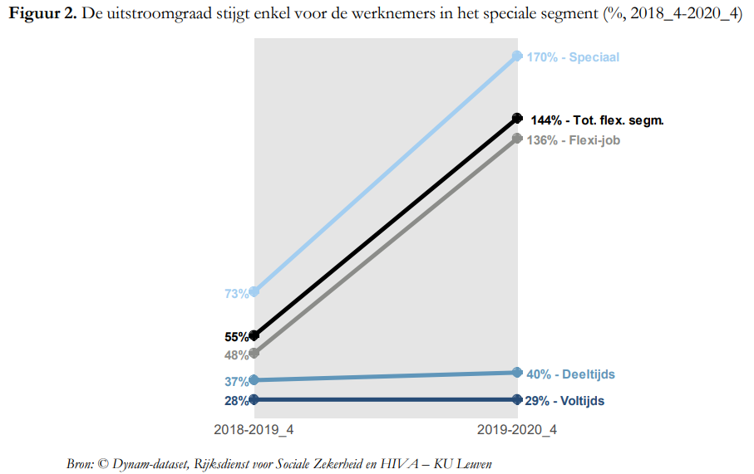

Atypique – Total segment flexible – Flexi-job – Travailleurs à temps partiel – Travailleurs à temps plein

Cette évolution n'est pas seulement problématique pour les travailleurs concernés, mais aussi pour les entreprises. Le recours excessif aux contrats flexibles et temporaires a aujourd'hui des conséquences négatives. L'horeca fait face à une pénurie de main-d'œuvre car de nombreux travailleurs qui ont perdu leur emploi dans ce secteur et/ou qui se sont retrouvés au chômage pendant la pandémie ne souhaitent plus revenir y travailler ou ont trouvé des conditions de travail plus stables dans un autre secteur.

Un problème en lien avec ce qui précède est le recours excessif aux contrats de très courte durée en Belgique :

Source : Eurostat

Une étude de HIVA (KU Leuven) montre que l'emploi de très courte durée a un impact négatif important sur les chances de retrouver du travail par la suite. Elle montre que parmi les personnes qui se retrouvent au chômage un trimestre après avoir trouvé un (nouvel) emploi, seules 50,4% sont encore au travail trois ans plus tard. Ce problème est plus prononcé chez les travailleurs peu qualifiés : si seuls 64,50% qui ont un emploi sont toujours en activité le trimestre suivant, il apparaît que trois ans plus tard, seuls 45,30% de ceux qui étaient au chômage après un trimestre ont retrouvé un emploi.

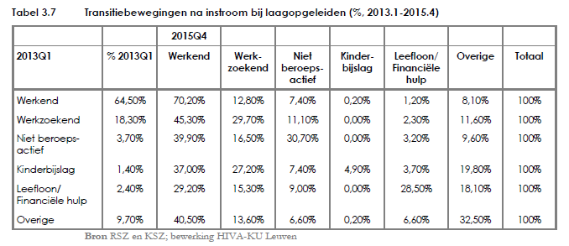

Source : HIVA

Werkend = au travail

Werkzoekend = en recherche de travail

Niet beroepsactief = pas d'activité professionnelle

Kinderbijslag = allocations familiales

Leefloon/financiële hulp : revenu d’intégration/aide financière

Overige = autres

Les faibles chances de conserver un emploi, associées à la baisse de la qualité et des conditions de travail des emplois nouvellement créés, ne motivent pas les groupes des chômeurs et des personnes peu qualifiées à continuer à rechercher activement un emploi. Ce problème est également à l'origine du taux relativement élevé de réserve de main-d'œuvre sur le marché du travail belge. En Belgique, en 2020, 141.000 personnes indiquent être disponibles pour travailler, mais ne cherchent pas activement un emploi. De manière générale, ces personnes sont découragées et ont abandonné tout espoir de trouver un emploi (convenable).

## La formation des salaires stricte en Belgique renforce la dualisation

Une autre constatation frappante est que la part des travailleurs pauvres peu qualifiés a considérablement augmenté ces dernières années :

Source : Eurostat

Il y a un lien entre la problématique des travailleurs pauvres et le système de la formation des salaires strictement applicable en Belgique (cf. partie 2). C’est la conséquence d'une politique de modération salariale mise en place depuis de nombreuses années. Outre un saut d'index et quasiment aucune marge salariale, les salaires réels dans divers secteurs ont stagné, voire diminué entre 2015 et 2019. Le fait que le pouvoir d’achat ne progresse plus et que les employeurs aient de plus en plus recours à des contrats précaires augmente la part des travailleurs en situation de pauvreté issus des segments faibles du marché du travail (travailleurs peu ou moyennement qualifiés).

## La discrimination la plus difficile à éliminer

Les deux groupes cibles marqués par un taux d'emploi relativement faible sont les personnes âgées et les migrants issus de pays hors UE. Bien que différents facteurs puissent expliquer leur situation, il faut bien constater qu’ils sont également confrontés au problème de la discrimination sur le marché du travail. Plusieurs études empiriques le prouvent. En Belgique, deux nouvelles études (menées par Stijn Baert (UGent)) viennent appuyer cette thèse. En voici les principaux résultats :

Volledige deelsteekproef = sous-échantillonnage complet

Extra inactieve jaren = années d'inactivité supplémentaires

Extra irrelevante ervaring = expérience de travail non pertinente supplémentaire

Extra relevante ervaring = expérience de travail pertinente supplémentaire

Positieve reactie voor 6 of 12 jaar oudere kandidaat = réponse positive pour candidats de 6 ou 12 ans plus âgés

Positieve reactie voor controlekandidaat = réponse positive pour candidat contrôle

**Réactions positives du recruteur à une lettre de motivation**

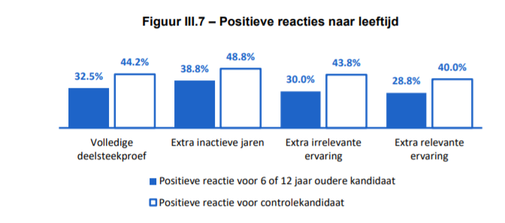

**Invitations selon âge**

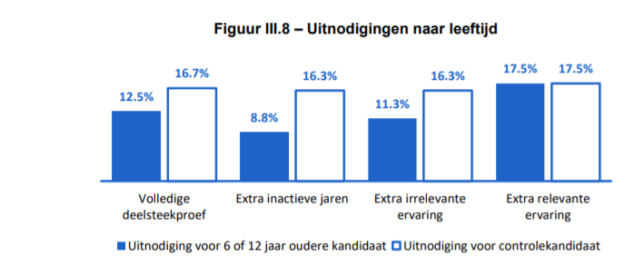

**Réactions positives du recruteur selon ethnicité**

**Invitations selon ethnicité**

Volledige deelsteekproef = sous-échantillonnage complet

Kandidaat van Marokkaanse origine = candidat d'origine marocaine

Kandidaat van Turkse origine = candidat d'origine turque

Positieve reactie voor kandidaat met migratieachtergrond = réponse positive pour un candidat issu de l'immigration

Positieve reactie voor controlekandidaat = réponse positive pour candidat contrôle

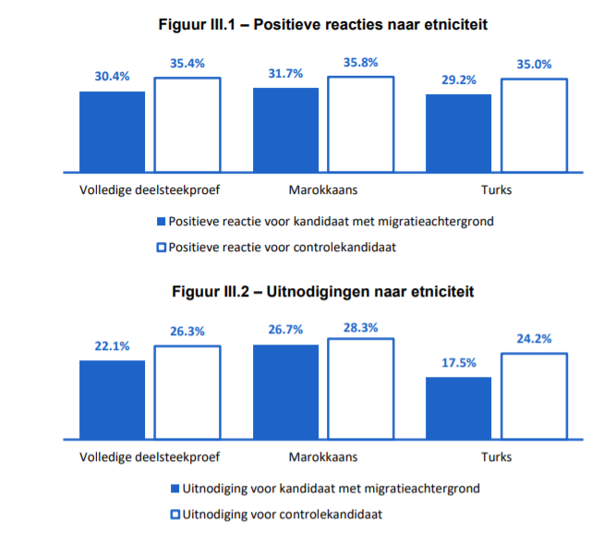

Oudere kandidaten krijgen 11% minder positieve reacties bij sollicitaties dan kandidaten die 6 tot 12 jaar jonger zijn = Les personnes âgées reçoivent 11% moins de réponses positives des recruteurs que les candidats de 6 à 12 ans plus jeunes.

Kandidaten met een niet Vlaams klinkende naam krijgen 17% minder positieve reacties bij sollicitaties dan kandidaten met een Vlaams klinkende naam = Les candidats avec un nom à consonance étrangère reçoivent 17 % moins de réponses positives des recruteurs que les candidats avec un nom à consonance flamande.

Er is geen discriminatie vastgesteld op basis van geaardheid en gender = Aucune discrimination n'a été établie sur la base de l'orientation et du genre.

In de sectoren groot-en detailhandel en vervoer en opslag is discriminatie vastgesteld op basis van leeftijd = La discrimination fondée sur l'âge a été établie dans les secteurs du commerce de gros et de détail ainsi que du transport et de l'entreposage.

Bij administratieve en ondersteunende diensten gaat het om discriminatie op basis van etnische afkomst = La discrimination fondée sur l'ethnie a été établie dans les secteurs administratifs et de soutien.

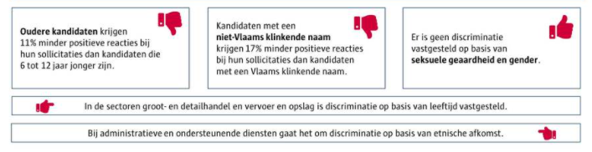

Source : UGent

## Les efforts insuffisants en matière de formation perpétuent les discordances sur le marché du travail belge

Le marché du travail belge est encore confronté à un dernier problème : le manque d'efforts de formation au niveau des entreprises. Malgré les énormes défis qui se posent aux employeurs belges suite à l'évolution rapide des compétences à la lumière des transitions numérique et écologique, ils ne semblent pas intensifier leurs efforts en matière de formation. La Belgique se situe en-dessous de la moyenne européenne, mais fait nettement moins bien que les pays de référence :

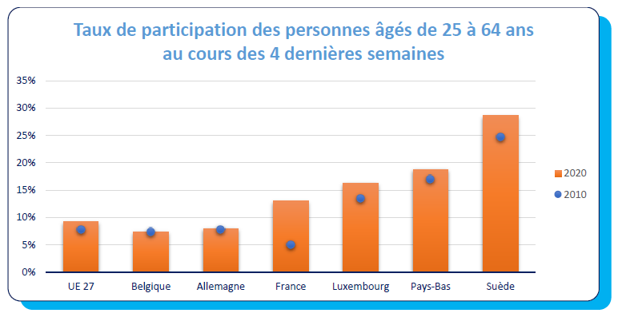

Source : Eurostat

De plus, nous voyons que les travailleurs peu qualifiés ne suivent pour ainsi dire pas de formations en vue d’améliorer leurs connaissances :

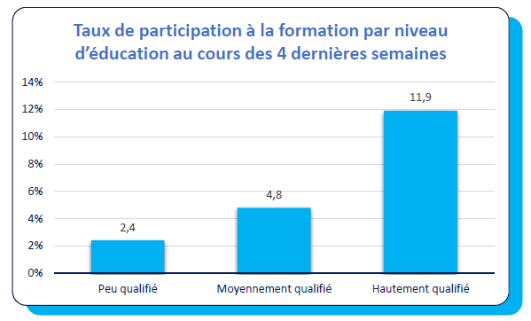

Source : Eurostat

En 2016 (chiffres les plus récentes du CVTS (Continuing Vocational Training Survey)), le taux de participation des adultes belges à la formation au cours des 12 derniers mois s’élevait à 45,2%. La participation à la formation continue devra être augmentée de manière significative afin d'atteindre l'objectif de 60% d'ici 2030. Cet objectif est repris dans le plan d'action sur le socle européen des droits sociaux.

**Les propositions politiques**

Les syndicats demandent de prendre des mesures politiques adéquates pour faire face aux problèmes de dualisation, de discrimination et de discordance sur le marché du travail belge. La prise de mesures appropriées est la réponse pour renforcer structurellement le taux d'emploi et résoudre la pénurie d’emploi. Des réformes approfondies du marché du travail qui répondent structurellement à ces défis ont jusqu’ici manqué. Dans cette optique, nous demandons à la Commission européenne de faire les recommandations suivantes aux gouvernements belges :

* Faites en sorte que les employeurs n’aient plus recours de manière excessive aux contrats journaliers lorsqu’ils font appel aux travailleurs intérimaires et limitez les possibilités de recours aux contrats de courte durée.
* Récompensez les employeurs qui proposent des contrats suffisamment stables et pénalisez les employeurs qui font trop souvent usage de contrats de travail flexibles tels que les contrats temporaires, à durée déterminée ou à temps partiel involontaire. Il est envisageable d’augmenter les cotisations sociales des employeurs qui font un usage excessif de contrats de travail flexibles.
* Obligez les employeurs à révéler leurs intentions au moins un mois avant la fin d'un contrat à durée déterminée quant à la poursuite de la relation du travail (octroyer un nouveau contrat de travail ou pas, et si oui, un CDI ou un CDD).
* Réformez la loi du 26 juillet 1996 (relative à la promotion de emploi et à la sauvegarde préventive de la compétitivité) et laissez l’opportunité aux partenaires sociaux de négocier les possibilités d'évolution des salaires réels (cf. point x).
* Prenez des mesures adéquates pour lutter contre les discriminations. Il est envisageable d’obliger les employeurs à répondre à toute candidature et d’étendre les tests pratiques dans les entreprises. À côté de cela, il est essentiel de mener une politique de prévention : sensibilisez les employeurs sur la question de la discrimination. Renforcez la lutte contre les préjugés qui sont à la base des discriminations.
* Obligez les employeurs à accorder à chaque travailleur un droit individuel et exécutoire de 5 jours de formation par an, et sanctionnez ceux qui ne respectent pas ce droit.
* Garantissez la reconnaissance et la transférabilité des compétences acquises par les travailleurs à travers la formation et l’expérience professionnelle, afin de favoriser la mobilité professionnelle des travailleurs et de renforcer leur position sur le marché du travail.
* Soutenez les fonds sectoriels dans l'organisation d'initiatives de formation pour les travailleurs au niveau sectoriel.
* Introduisez la présomption de contrat de travail pour les travailleurs qui prestent via une plateforme afin qu'ils puissent bénéficier d'une protection sociale adéquate.

# Formation des salaires : réformer la loi de 96 pour permettre une augmentation justifiée du pouvoir d’achat

## Les salaires n’évoluent pas en fonction de la hausse de la productivité.

La crise du coronavirus a montré que de nombreux Belges gagnaient peu par rapport à leur contribution à la prospérité. Selon les normes internationales, les travailleurs belges sont très productifs. Pourtant, leurs salaires ne sont pas proportionnels à leur productivité. Depuis 1996, la productivité a progressé de plus de 12 % plus vite que les salaires.

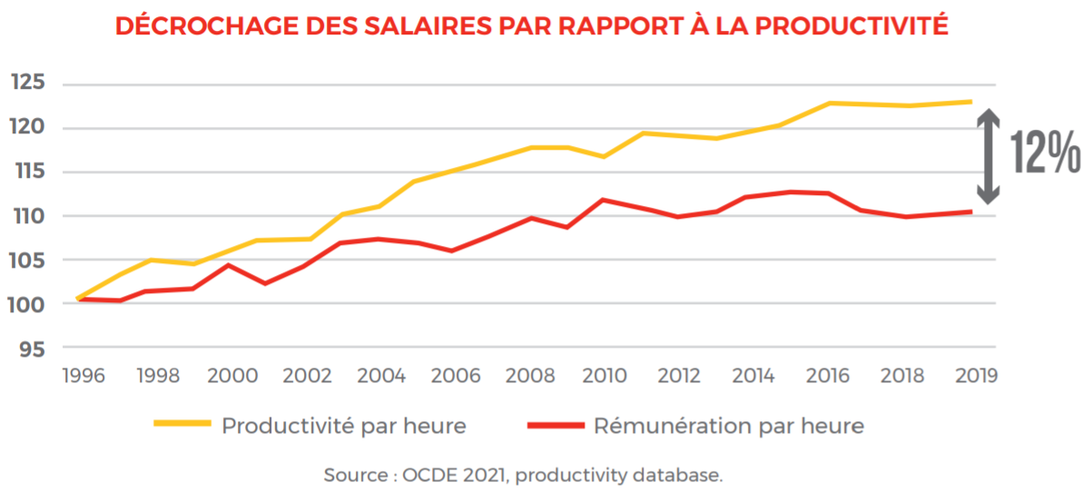

La productivité est et reste élevée par rapport à nos pays voisins. Depuis 2000, la productivité horaire du travail a augmenté plus rapidement en Belgique que dans les pays voisins.

*Evolution de la productivité horaire du travail de l’industrie manufacturière. Indice, 2000=100*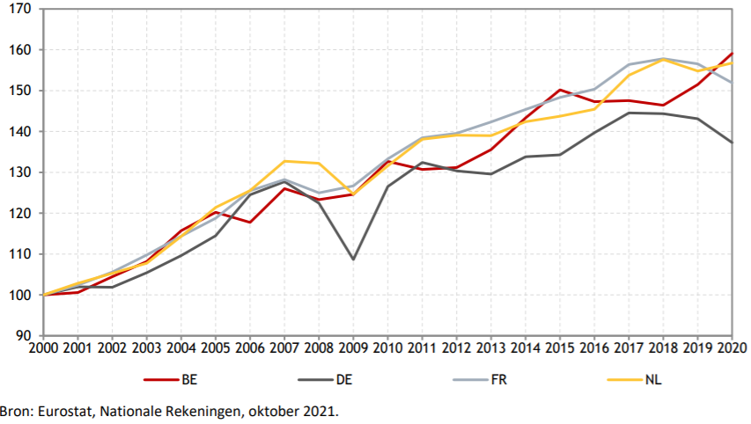

Source: Conseil National de Productivité (2021), rapport annuel

## Le pouvoir d’achat sous pression

Les salaires belges sont liés à l’évolution des coûts salariaux dans les pays voisins. Lorsque les salaires de ces travailleurs augmentent, ceux des travailleurs belges devrait faire de même. Or ce n’est pas le cas. Depuis la crise financière de 2009, l’inflation a été plus élevée en Belgique que dans les pays voisins, mais les salaires réels des travailleurs et travailleuses belges n’ont pas augmenté ; ils sont restés stables (+0,7%). Le pouvoir d’achat des travailleurs belges est donc en perte de vitesse, alors que leur productivité – et donc les profits des entreprises – augmente. En Belgique, l’inflation a été légèrement plus élevée sur la période 2009-2021 que dans les pays voisins, mais cela n’explique pas la stagnation des salaires réels. Si les salaires n’augmentent pas, c’est dû aux marges salariales trop faibles et à un saut d’index en 2015.

**Stagnation du pouvoir d’achat**

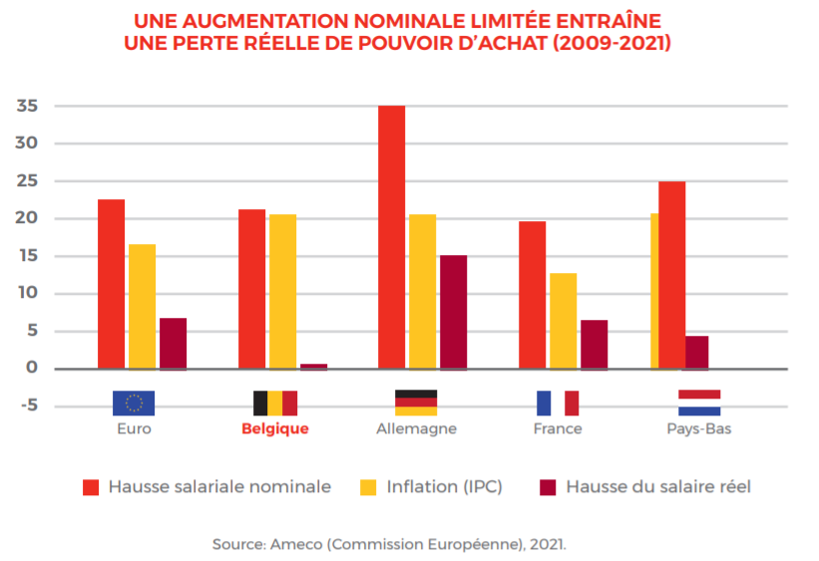

De plus, l’augmentation très limitée des salaires réels est répartie de façon inégale. Les plus fortes augmentations des salaires bruts se situent dans les professions les mieux rémunérées. Les salaires bruts des professions moins bien rémunérées stagnent ou sont même en recul. Il ressort des chiffres du groupe de réflexion Minerva[1], qui a examiné l’évolution des salaires depuis 2015, que les managers, les directeurs et les professions intellectuelles ont progressé, alors que les professions exercées par des travailleurs peu qualifiés surtout (ouvriers, techniciens, personnel administratif) ont régressé en termes réels.

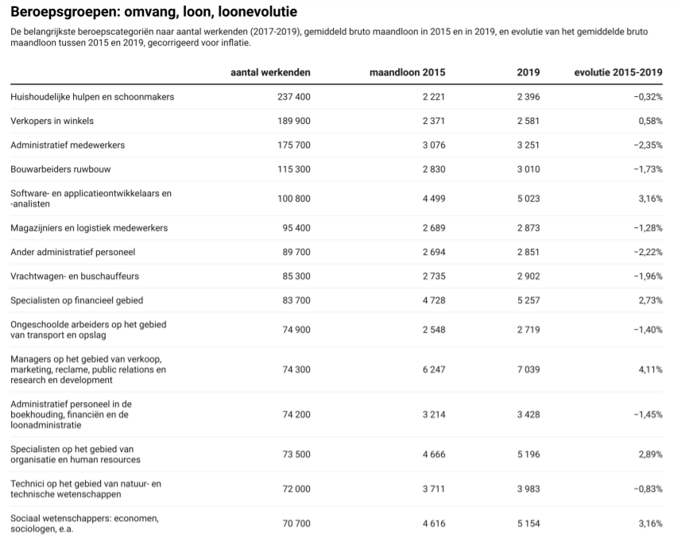

## Une adaptation de la loi sur la formation des salaires est nécessaire

La crise corona a montré que la qualité des conditions de travail dans les emplois dits « essentiels » n’est pas proportionnelle à la valeur ajoutée qu’ils apportent à la société. Ces emplois sont souvent mal payés et mal encadrés. Pour résoudre ce problème, les travailleurs doivent avoir plus de droits et de meilleurs salaires. L’accord social de juin 2021 qui prévoit l’augmentation du salaire minimum dans les années à venir est un premier pas et constitue une étape importante dans l’amélioration structurelle du pouvoir d’achat.

Deuxièmement, la loi sur la formation des salaires (loi dite de ‘96) doit être réformée en profondeur. Année après année, la marge de manœuvre pour négocier des salaires décents dans les secteurs est réduite. Il en résulte des augmentations salariales collectives toujours plus limitées.

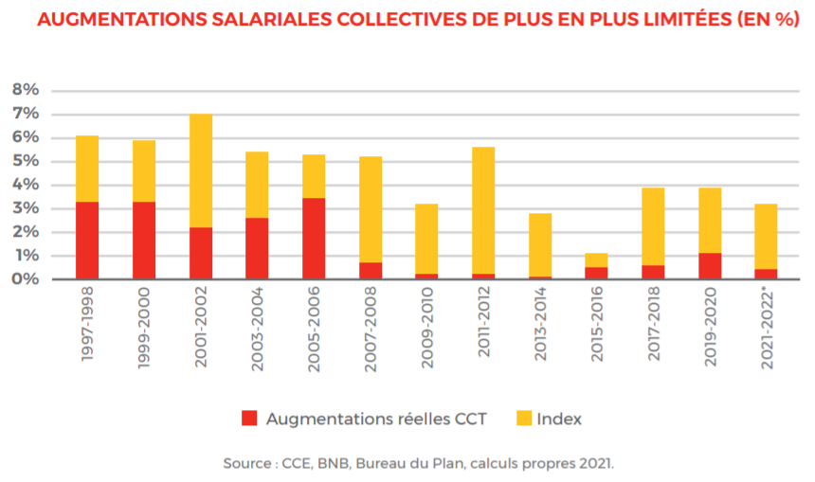

Dans le cadre d’une négociation politique sur une réforme fondamentale de la loi de 1996, nos priorités sont les suivantes:

1. **Supprimer le caractère impératif de la loi**. La marge salariale doit redevenir indicative afin que les secteurs et les entreprises puissent négocier une marge salariale plus élevée en fonction de leur niveau de productivité.

2. Si nous établissons une comparaison avec les pays voisins pour calculer **la différence salariale, il faut tenir compte de toutes les mesures de réduction des coûts salariaux** mises en œuvre ces dernières années (réductions de cotisation patronales liées au tax shift et subventions salariales qui améliorent la compétitivité).

3. **Suppression du terme de correction automatique et la marge de sécurité**. Les secteurs ont montré par le passé qu’ils étaient des négociateurs raisonnables et qu’ils se tenaient à la norme convenue.

4. **Elargir la concertation sur la compétitivité** à d’autres domaines que la stricte formation des salaires: formation continue, innovation, investissement des entreprises, etc. avec un monitoring de ces éléments et des objectifs concrets au niveau des entreprises et des secteurs.

## A terme, une inflation élevée n’induit pas un désavantage concurrentiel.

Pour le moment, l’inflation élevée sur les prix de l’énergie implique une indexation plus rapide que prévu des salaires. Selon la Banque nationale de Belgique (projections économiques décembre 2021) ceci n’a un effet négatif qu’à court terme sur la compétitivité. La BNB indique que les chances de se retrouver dans une spirale prix-salaires sont faibles.

Le système belge d’indexation a été conçu de façon intelligente et diffère fondamentalement des systèmes désuets – entretemps supprimés – qui existaient ces dernières décennies et qui ont souvent été néfastes pour la compétitivité. En Belgique, les chocs inflationnistes sont effectivement absorbés par le système de l’indexation automatique. D’un côté, il y a un indice-santé lissé à la base de l’indexation automatique, permettant d’aplanir les pics. De l’autre, il y a des dizaines de CCT-indexation sectorielles différentes. Ces CCT déterminent la fréquence et le moment de l’indexation dans tous les secteurs. L’indexation est ainsi largement étalée dans le temps. Un choc sur les prix ne se traduit donc pas par une augmentation salariale générale immédiate dans l’ensemble de l’économie.

L’Allemagne, la France et les Pays-Bas connaissent aussi une inflation plus élevée, mais son impact sur la formation des salaires est plus lent. Bien que plus lent, cet impact se fait toutefois ressentir, de sorte qu’à terme, il n’y a pas de désavantage concurrentiel pour la Belgique.

L’indexation est depuis des années déjà la seule garantie de stabilité dans le pouvoir d’achat des ménages. Cette stabilité sera tout autant nécessaire dans les prochaines années, face aux conséquences de la pandémie. A un moment où la reprise économique semble stagner, une intervention dans le mécanisme d’indexation serait un mauvais choix économique et social.

# Quelle trajectoire budgétaire pour les prochaines années ?

**Introduction** : bien que l’ensemble des dépenses destinées à pallier aux conséquences de la pandémie aient significativement impacté le budget, les syndicats estiment qu’un retour aussi rapide que possible à l’équilibre budgétaire ne peut être le premier objectif politique. Nous sommes confrontés à l’énorme défi de rendre notre économie durable face à la transition climatique; la réponse à ce défi doit être juste et il ne peut y avoir de retardataires. Les finances publiques doivent naturellement rester gérables à long terme, mais il faudra, au cours des prochaines années, prévoir une marge pour réaliser la transition économique.

## Une marge pour des investissements publics

Les **règles budgétaires européennes** actuelles ne font **guère de distinction** entre les **dépenses d’investissement** et les **dépenses courantes**. Chaque Etat-membre doit réaliser un solde budgétaire qui réponde à *l’objectif à moyen terme (OMT)* et la composition des dépenses n’a pas d’importance. Pourtant, il y a une différence énorme entre un pays qui s’endette pour obtenir des actifs (infrastructures publiques, recherche et développement, participations dans des entreprises stratégiques) et un autre qui veut couvrir un déficit des dépenses courantes. Dans le premier cas, la dette ainsi contractée est contrebalancée par une forme de capital, dans le second cas, non.

La rigueur des règles européennes signifie que les **dépenses destinées à des investissements publics** sont soumises à de fortes pressions dans quelques Etat-membres, dont la Belgique. Entre 1995 et 2015, notre pays a consacré en moyenne 2,2% du PIB aux investissements publics (seule l’Allemagne a fait pire), de sorte que **la valeur du capital public par rapport au PIB n’a cessé de diminuer**.

Depuis quelque temps déjà, les interlocuteurs sociaux, la Banque nationale et la plupart des gouvernements régionaux belges demandent que l’on remplace **dans le budget** les **dépenses pour investissements** (les investissements nets pour de nouvelles infrastructures, pas les investissements d’entretien) par **les amortissements** des investissements publics[2]. Le solde à financer des pouvoirs publics serait alors “corrigé pour tenir compte des investissements nets ».

La **nécessité de la transition durable**, pour laquelle les budgets européens prévus par le Green Deal européen et la Facilité de Résilience et de Résilience ne constituent qu’une amorce, impose, aujourd’hui plus que jamais, d’affecter **en** **priorité** les moyens aux **investissements.** Le Bureau du Plan a calculé en 2018 qu’il faudrait **chaque année € 13 milliards** **d’investissements (publics et privés) supplémentaires** **(2,5% du PIB)** pour mettre notre économie sur la voie de la neutralité climatique.

## Les circonstances pour stabiliser la dette et créer une marge budgétaire pour des investissements sont favorables

Selon la **Banque** **nationale**, **le taux d’endettement maximum** que le gouvernement peut maintenir **stable** ou réduire par des mesures budgétaires acceptables, en cas de hausse des taux, constitue une **limite supérieure sûre** pour le ratio d’endettement (dette publique / PIB). Au-delà de cette limite supérieure, un effet “**boule de neige**” risque d’apparaître si la hausse des taux contraint un Etat à contracter de plus en plus de nouveaux emprunts pour financer les intérêts et le remboursement d’anciens emprunts.

A cet égard, les facteurs importants sont les suivants :

* La croissance économique en termes réels (g)
* Le niveau des taux d’intérêts (r)
* L’inflation (i)

Plus la **différence** entre les **taux d’intérêts** et la **croissance nominale** *(= inflation + croissance réelle)* sera importante, plus le ratio d’endettement pourra être aisément stabilisé ou réduit. Grâce à la conjonction de circonstances extrêmement favorables – une croissance nominale extrêmement forte en raison d’un taux d’inflation élevé et des taux d’intérêts en légère augmentation mais qui restent très bas - le ratio d’endettement commence à baisser en 2021 et en 2022, malgré l’important déficit budgétaire :

**Ratio d’endettement** **attendu à politique inchangée (BNB, déc. 2021)**

|  |  |
| --- | --- |
| 2019 | 97.7% |
| 2020 | 112.8% |
| 2021e | 108.9% |
| 2022e | 107.4% |
| 2023e | 108.9% |
| 2024e | 111.9% |

Le graphique ci-dessous, qui illustre la part des remboursements d’intérêts dans la dette publique totale exprimée en pourcentage du PIB, démontre que les taux d’intérêts sont historiquement bas.

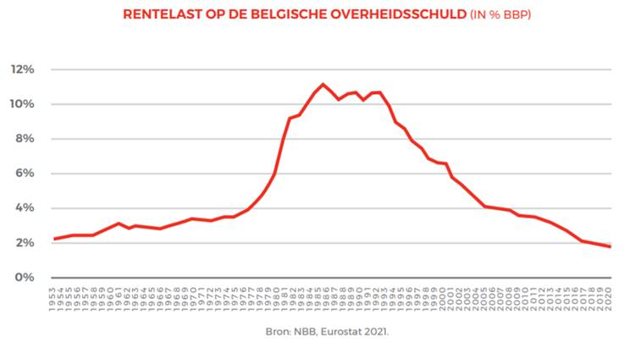

La BNB évalue la **limite supérieure sûre** pour le ratio d’endettement à 120% du PIB[3].

La **direction** dans laquelle le **ratio d’endettement** évolue est plus importante que le seuil d’endettement absolu. Tant qu’il diminue dans des circonstances économiques favorables, et qu’il peut être stabilisé ou augmenter légèrement en cas de conjoncture baissière, la dette reste soutenable. La marge budgétaire supplémentaire que les circonstances économiques favorables permettent peut donc aussi être utilisée au maximum pour répondre, notamment, aux défis d’investissements inhérents à la transition.

Lorsqu’il s’agit d’évaluer la soutenabilité de la dette, il convient de tenir compte de **la différence entre la dette “brute” et la dette “nette”**. La dette “nette” équivaut à la dette “brute” moins les actifs publics. Lorsqu’on s’endette pour financer des actifs productifs (infrastructure routière, infrastructure énergétique, etc.), cet endettement est davantage soutenable, parce que les actifs soutiennent l’économie (et donc aussi les recettes fiscales).

## Quel solde budgétaire est réalisable et comment atteindre cet objectif?

Le solde budgétaire estimé de l’ensemble des pouvoirs publics s’élève en 2022 à -4,9% du PIB selon le «draft budgetary plan » présenté à la Commission européenne en octobre 2021. En raison du taux d’inflation élevé, la BNB a évalué ce déficit à -4,2% du PIB dans ses perspectives de décembre (2021). Le Bureau fédéral du Plan prévoyait, à politique inchangée, une stabilisation du déficit au niveau de 2022 (évalué en juin 2021 à -5,0% du PIB) pour les prochaines années. Toutes les prévisions laissent entrevoir qu’une stabilisation du déficit budgétaire à son niveau actuel impliquerait une augmentation duratio d’endettementà partirde 2023.

Il faut un solde budgétaire d’environ -3,5% du PIB pour stabiliser le ratio d’endettement. Nous pensons que le solde budgétaire commun peut dépasser ce niveau afin de laisser une marge suffisante pour des investissements à l’avenir. Si le ratio d’endettement peut, par exemple, atteindre 110% du PIB, un déficit supplémentaire de 0,8 point de pourcentage serait permis au cours des trois prochaines années. Un solde budgétaire de -4,3% pour l’ensemble des différentes entités pourrait alors être temporairement accepté. Il s’agirait d’un effort moindre que ce que prévoit le gouvernement De Croo, dont l’objectif est de parvenir à un déficit de -3,7% pour l’ensemble des différentes entités à l’horizon 2024. Sur la base d’un déficit attendu de -4,9%, il faudrait donc réaliser **un effort de** **0,6 point de pourcentage, soit** **2,86 milliards**. **Toutefois, la marge supplémentaire demandée pour des investissements signifie** **qu’il faudra accomplir, du côté des dépenses courantes, un effort supérieur au 0,6 point de pourcentage annoncé.** Cela semble toutefois réalisable en 3 exercices budgétaires, surtout si l’on tient compte également de nouvelles recettes.

L’autorité fédérale procède actuellement à quelques ‘spending reviews’, dont l’objectif consiste à analyser l’efficacité et l’effectivité des dépenses publiques. Dans un article publié dans la Revue économique en 2021, la Banque nationale constatait que les dépenses publiques belges s’écartent significativement du « mix » de dépenses des pays voisins :

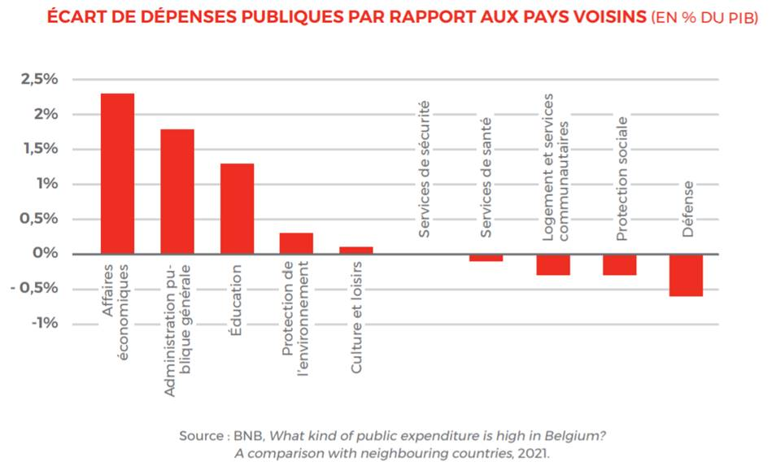

Notons aussi que les dépenses de protection sociale sont moins élevées en Belgique que chez nos 3 voisins (France, Allemagne et Pays-Bas). La principale différence concerne les ‘Affaires économiques’, notamment en raison des très généreuses subventions salariales accordées en Belgique par rapport aux pays voisins :

Source : BNB, 2021

La Cour des comptes et le Bureau du Plan, notamment, soulignent depuis quelque temps que les subsides accordés à la recherche, au développement et à l’innovation (notamment aussi une subvention salariale) sont trop élevés et inefficaces.   
Il nous semble donc judicieux de procéder à un glissement des ‘subventions’ vers les investissements directs qui soutiennent la transition.   
Nous avons déjà souligné ci-dessus qu’il existe une marge à cet effet, puisque le ratio d’endettement reste inférieur à 110% si le déficit est temporairement maintenu à 4,3% durant les 3 prochaines années. Si, comme nous le proposons, le solde budgétaire ne tient pas compte des investissements nets, il existe une marge pour accroître sensiblement ces investissements nets, tandis que le solde budgétaire reste assez proche de la valeur de référence de Maastricht. Ce type d’accroissement sensible des investissements est le seul moyen d’atteindre les objectifs fixés en termes d’investissements. Des coupes sombres dans d’autres dépenses quasiment incompressibles ne permettent d’ailleurs pas de les atteindre, même si les spending reviews aboutissent parfois à des économies pertinentes.

* *Notre principal message est que la combinaison favorable de taux d’intérêts faibles et d’une forte croissance nominale permet de créer une marge accrue pour donner une forte impulsion aux investissements, qui peut être financée par un déficit limité sans remettre en cause la soutenabilité de la dette.*

# Fiscalité

## Impôt des sociétés

### Société unipersonnelle

La réforme fiscale de l’impôt des sociétés en 2018 a créé un incitant fiscal au passage en société pour les activités d’indépendant. En effet, avant cette réforme, seulement entre certains niveaux de base imposable, il existait un incitant au passage en société. Depuis cette réforme, pour tout niveau de base imposable, il y a un gain fiscal à passer en société. Il s’agit dès lors d’une fuite fiscale pour l’impôt des personnes physiques et les cotisations de sécurité sociale.

*Figure 1 : Taux moyen d’imposition d’une personne physique et d’une société avant et après la réforme de l’impôt des sociétés (calcul 2019)[4].*

*Source : Calcul ACV-CSC*

Déjà en 2017, le Conseil supérieur des finances[5] pointait du doigt le risque de la réforme pesant sur sa neutralité budgétaire.

Lors de cette réforme, le législateur avait mis en place des garde-fous pour limiter ce passage en société. Cependant, vu le gain fiscal, ceux-ci sont nettement insuffisants.

*Les syndicats demandent de :*

*-          Supprimer le taux réduit sur les PME pour réduire cet avantage fiscal ;*

*-          Soumettre les sociétés unipersonnelles à l’impôt des personnes physiques et non plus à l’ISOC sur base de critères objectifs. Cette modification devrait permettre aux sociétés unipersonnelles qui n’ont pas d’employé, des niveaux d’actif ou de capital faible de payer l’impôt qu’elle payerait si ces sociétés étaient sous un statut de personne physique.*

### Soutien à la R&D

Divers rapports du Bureau Fédéral du Plan, de la Banque Nationale, du CCE et de la Cour des Comptes, pointent une sorte d’inefficacité de certaines mesures de soutien à la Recherche et Développement du secteur privé. Ces rapports pointent notamment des effets d’aubaines et montrent une faible efficacité pour les crédits d’impôt pour la R&D et la déduction fiscale pour les revenus de brevets.

* *Les syndicats demandent de revoir les mesures fiscales de soutien à la R&D et de réviser celles qui sont jugées inefficaces.*

### Subsides net à la production

Les subsides net à la production pour les entreprises financières (impôt – subventions) sont fortement négatives notamment pour les entreprises non financières (12,6 milliard € en 2020). Ces subsides intègrent principalement des aides à l’emploi dont l’effet est discutable.

* *Les syndicats demandent une évaluation des mécanismes d’aide à l’emploi et une suppression des mécanismes jugés inefficaces, comme les subventions salariales accordées en Belgique sont très généreuses par rapport aux pays voisins (cf graphique p.21)*

Tableau : Répartition des subventions salariales en Belgique par mesure pour le secteur privé depuis 1996 (S1-OP, en millions d’Euro)



### Impôt sur les plus-values

En Belgique, les plus-values sur actions sont exonérées d’imposition.

* *Les syndicats demandent qu’une fiscalité propre y soit mise en œuvre pour remédier à ce manquement.*

## Impôt des personnes physiques et cotisation ONSS

### Forme de rémunérations

Actuellement, le législateur offre aux entreprises et aux employés des formes de rémunérations alternatives qui sont partiellement, voire pas du tout soumises, à l’impôt des personnes physiques et aux cotisations de sécurité sociale (chèques repas, assurance groupe, voiture, salaire, etc.). Cette situation crée un incitant à éluder les différents impôts et à pratiquer de l’optimisation fiscale.

Ce système conduit à rendre difficile la lisibilité et le calcul de ces revenus. Obligeant entreprises et contribuables à recourir à des fiscalistes pour optimiser au mieux les revenus.

Les syndicats demandent :

* *d’élargir la base imposable de l’impôt des personnes physiques et des cotisations ONSS et de réduire les taux nominaux, notamment pour les tranches les plus faibles.*
* *de supprimer, dans les situations qui s’y prêtent, les formes de rémunérations alternatives au profit des rémunérations en euros.*
* *d’évaluer et de supprimer les réductions/déductions d’impôt qui se révéleraient inefficaces.*
* *harmonisation de la notion de rémunérations en droit fiscal et en doit de la sécurité sociale ( éviter que certaines rémunérations échappent aux contributions fiscales et / ou sociales  - cf les warrants )*

### Elargir les bases d’imposition et améliorer la progressivité de l’I.P.P.

Actuellement, l’ampleur et le nombre de tranches d’impositions à l’I.P.P. sont trop faibles. Dès des niveaux de rémunérations moyens, le contribuable atteint déjà la tranche d’imposition la plus élevée.

En plus d’atteindre rapidement les tranches les plus élevées, il existe un nombre important de réductions/déductions à l’impôt des personnes physiques. Celles-ci sont souvent compliquées à être appliquées et nécessitent l’intervention de professionnels couteux. Ces différents mécanismes créent des distorsions et une certaine inégalité face à l’impôt.

Des plus, ces réductions/déductions ne sont pas évaluées pour en donner un niveau coût/bénéfice.

*Les syndicats demandent :*

* *Un élargissement de la base imposable et une meilleure progressivité de l’I.P.P. via tant une augmentation du niveau et du nombre de tranches d’imposition qu’une suppression des réductions/déductions en commençant par les plus inefficaces.*
* *Une évaluation systématique des réductions/déductions.*

### Sous-statuts fiscaux pour certaines catégories de travail

Le législateur a mis en place un certain nombre de statuts de travailleurs (flexi-jobs, travail étudiant, travailleur de plateforme, recours aux faux indépendants, etc.) avec une fiscalité propre et avantageuse. Cette fiscalité conduit à une concurrence entre travailleurs sous statuts employé et les autres formes de statuts.  Par exemple, dans certaines grandes surfaces, certains jours, le nombre de travailleurs étudiants est largement supérieur au nombre d’employés.

Les syndicats demandent :

*-          D’appliquer le même niveau de cotisation ONSS pour toutes les formes de travail.*

1. Groupe de réflexion Minerva (décembre 21), L’évolution des salaires réels par profession depuis 2015
2. <https://www.nbb.be/nl/artikels/moeten-de-overheidsinvesteringen-worden-gestimuleerd>, p.15
3. cf. <https://www.nbb.be/nl/artikels/de-overheidsschuld-veilig-bij-elk-groeitempo>
4. L’indexation des seuils d’imposition peut avoir décalé les niveaux de base imposable. Cependant, cela ne change en rien les résultats obtenus.
5. B.N.B. (2017), Aspects budgétaires et macroéconomiques de la réforme de l’impôt des sociétés.